דו"ח הכנה לדו"ח ביניים
תקציר Abstract(רציונאל של הפרויקט)
תוכן עניינים:
1 הקדמה- מבוא- Introduction
  - תיאור הבעיה המטרה/יעד (מטרת הפרויקט)

- סקירה- Review- רקע מדעי

  - דיאגראמת מלבנים של המערכת

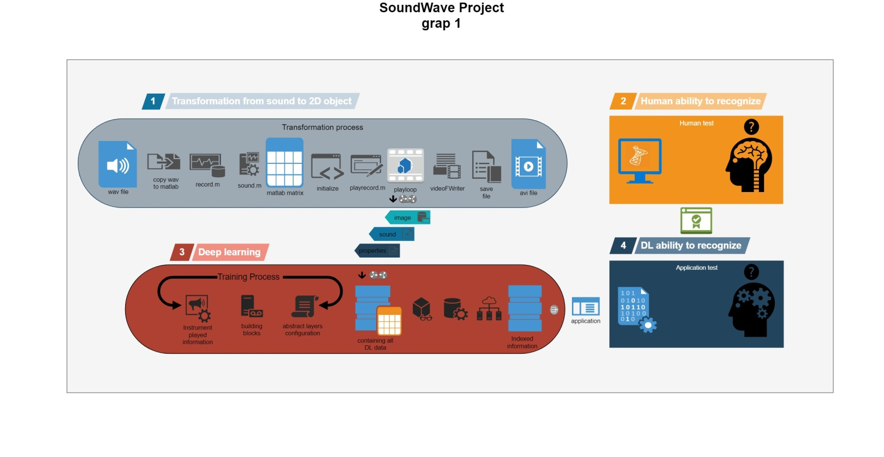

עיבוד המידע יעשה בשני מסלולים עיקריים (1,3), הצגת התוכן ובדיקתו (2,4)

מקרא(דוגמה):

Record.m- לוקח את השיר שרוצים להפוך לתמונות ומייצר טבלה שבה כל עמודה היא פריים
אחד עם כל האמפליטודות.
Sound.m- מייצר את הפריימים עפ"י המידע שקיבל מ- Record.m.
Initialize + play record- הופכות אות Matrix Amp לסרט.
Building block- נתונים של Training לתכנון ה"המוח". נקבע אוטומטית ב- DL.
VideoFwriter- מכין מהתמונות סרט

  - הסבר על ה cochlea מבנה האוזן האנושית ויכולת הזיהוי שלה ורגישות האוזן לצלילים

מבנה האוזן ותהליך השמיעה
האוזן נחשבת לאחד מהפלאים ההנדסיים של הטבע. ביכולתם של הרצפטורים באוזן לקלוט תנודות קול כה קטנות עד שאינן עלולות על קוטרו של אטום זהב. את התנודות הללו, האוזן מצליחה להמיר לסיגנלים חשמליים המהירים פי 1000 מהיכולת של פוטו-רצפטורים להגיב לאור.
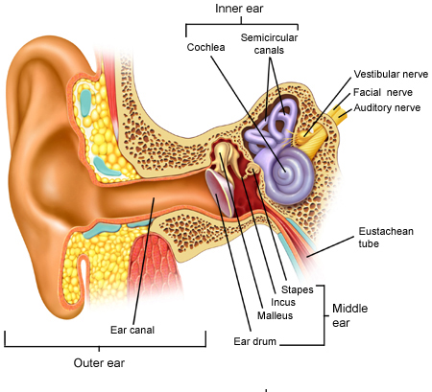

האוזן מורכבת משלושה חלקים עיקריים, שלכל אחד מהם תפקיד בתהליך השמיעה:
- האוזן החיצונית- מכילה את החלק הנראה של האוזן, האפרכסת(PINNA),הבנוי קפלי עור וסחוס והיא האלמנט הראשון איתו יוצר הצליל המגיע אינטראקציה. בהמשך האפרכסת נמצאת תעלת השמע (MEATUS), שאורכה כ- 20 מ"מ, המובילה מן האפרכסת אל עור התוף. חלקה החיצוני של תעלה זו בנוי סחוס ומכוסה תאי עור שמפיקים שעווה ומצמיחים שערות.
עור התוף_TYMPANIC MEMBRANE) הוא רקמה דקה, חזקה וגמישה שנמצאת בין האוזן החיצונית לבין האוזן התיכונה, מתוכה ובקצה תעלת השמע, לרוחבה.
- האוזן התיכונה- חלל קטן בין עור התוף ובין האוזן הפנימית ובו שלוש עצמות המחוברות זו לזו. עצמות אלו נקראות הפטיש(MALLEUS), הסן(INCUS), והארכובה(STAPES) וקרויות כך בשל צורתן.
הפטיש מחובר לדופן הפנימית של עור התוף, בעוד הארכובה מחוברת אל קרום המכסה פתח קטן – החלון הסגלגל – המוביל אל האוזן הפנימית. מעברים שונים יוצאים מן האוזן התיכונה אל חלקים אחרים באוזן וגם מחוצה לה: אל חלי האוויר שבזיז הפטמתי, שהוא עצם הנמצאת מאחורי האפרכסת אל האוזן הפנימית, ומעבר אחד, הצינור האויכסטעכי, אל החלל שבאחורי האף.תפקידו העיקרי של צינור זה הוא להשוות את לחץ האוויר משני צדי עור התוף בכך שהוא מזרים אויר מן האף אל חלל האוזן התיכונה. כאשר צינור זה נחסם, למשל עקב נזלת, אפשר להרגיש כיצד נפתח בחזרה לפי השוואת הלחצים הפתאומית, הגורמת לאוזן להשמיע מעין קול נפץ חלש.
תפקיד האוזן התיכונה הוא להגן על האוזן הפנימית ולהגביר את הקול.
- האוזן הפנימית- מורכבת משורה של חדרים מכוסים קרומים הממולאים בנוזל. אפשר לחלקה בחלוקה גסה למבוך ולשבלול. המבוך בנוי משלושה צינורות חצי מעגליים, הניצבים זה לזה, כך שכל אחד מהם נמצא במישור אחר, אופקי או מאונך. המבוך מפקח על שיווי המשקל.
השבלול ממיר את תנודות הקול לאותות חשמליים ובכך מסייע במשימתה העיקרית של האוזן – השמיעה.
תחילה השבלול בחלק הפנימי של החלון הסגלגל, ומכן הוא מתפתל כדוגמת קונכייה של חלזון(מכאן שמו המדעי של שבלול- קוכליאה COCHLEA).
השבלול מורכב משלושה חלקים עיקריים : SCALA TYMPANI, SCALA VESTIBULI ו- SCALA MEDIA. ההפרדה בין חללים מתבצעת ע"י 2 ממברנות: BASILAR MEMBRANE(BM) ו- REISSENER MEMVRANE(RM).
הסקלות מכילות נוזל מימי, אך הרכבו של הנוזל ב- SCALA MEDIA שונה במעט מהרכבו בסקלות החיצוניות. להפרש פוטנציאלים זה משמעות רבה בהתמרה המכאנית חשמלית אותה מבצע השבלול. על הממברנה הבאזילארית נמצא איבר קורטי, הכולל את מערכות תאי השיער ומשמות להמרה המכאנית חשמלית ( כאמור תפקידה העירי של הקוכליאה) ולשיפור יכולת ההפרדה בתדר.
המבנה הפיסיקלי של הממברנה הבזילארית מקנה לחלקים שונים לאורך הממברנה תגובה ספקטרלית שונה כפי שניתן לרואת בתרשים 3#: החלקים הקרובים לבסיס (צרים ודקים) מגיבים היטב לתדרים גבוהים והחלקים הקרובים לקצה הרחוק של השבלול(רחבים ועבים) מגיבים לתדרים הנמוכים.
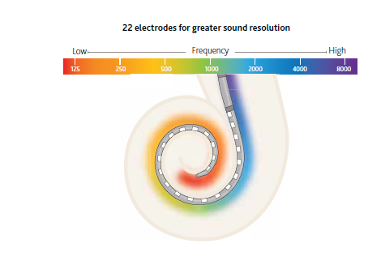

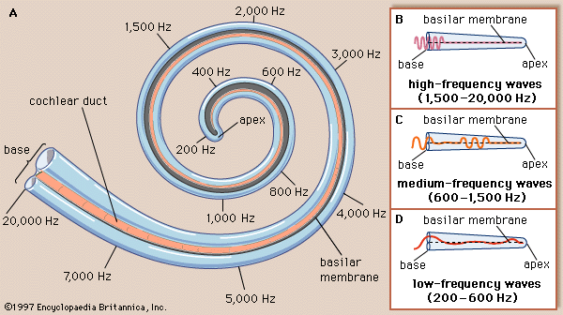

תרשים מספר 3#. סלקטיביות לתדרים לאורך הקוכליאה

השמיעה
עצבים הנתונים בתנועה מניעים את האוויר בסביבתם ויצרים גלי קול. גלים אלו מגיעים לאוזן החיצונית, משם הם עוברים בתעלת השמיעה החיצונית, פוגעים בעור התוף וגורמים לו לרטוט. ריטוטים אלה עוברים מכאן, דרך הפטיש, הסדן, הארכובה והחלון הסגלגל שבאוזן התיכונה אל הנוזל בשבלול שבאוזן הפנימית. שערות זעירות המכסות את השבלול הופכות את תנודות הנוזל לדחפים עצביים ואלה עוברים אל המוח לאורך עצב השמיעה.
נוסף על דרך שמיעה זו שהיא העיקרית, קיימת דרך שמיעה נוספת, העוברת בעצמות הגולגולת אל האוזן הפנימית. דרך משנית זו ממלאת תפקיד חשוב בשמיעת האדם את קולו הוא.

שמירת שיווי משקל
המוח "רושם" בכל רגע את היציבות ואת תנועות הראש והגוף ובכף מאפשר לאדם לשמור על שיווי המשקל. המבוך שבאון הפנימית מגלה את תנועות הראש באמצעות שלוש תעלות חצי- מעגליות, הניצבות זוז לזו בשלושה מישורים. נענוע הראש בכיוון למעלה –למטה, סיבובו או הטייתו לצדדים מתגלים ע"י אחת או יותר מתעלות אלה והללו מעבירות את המידע אל המוח. המוח מתאם מידע זה עם המידע המגיע אליו מן העיניים ומרירי הגוף והגפיים וגורם לאדם להימצא ביציבה הנכונה לעשות את התנועות הדרושות לשמירת שיווי המשקל.

עוצמות קול ורעש
חוש השמע מאפשר לאדם לשמוע תחום תדרים רחב ביותר (מ-250 Hz עד 5000Hz).
עוצמת הקול נמדדת בדציבלים(dB), וסף השמיעה מוגדר כעוצמת הקול הנמוכה ביותר הנשמעת לאוזן. טווח המדידה הינו מ-0 עד 140 dB. סף השמיעה מ0 עד 20dB מוגדר כשמיעה תקינה.
על מנת להמחיש את משמעות הקולות בסביבתנו מסוכמות בטבלה(טבלה מספר 1) הבאה עוצמות קול המוכרות מחיי היום יום:
דציבלים (dB)
 |  |  |  |  |  |  |  |  |  |  |  |  | 0 | סף שמיעה מינימלי
 |  |  |  |  |  |  |  |  |  |  |  | 10 |  | נשימה
 |  |  |  |  |  |  |  |  |  |  | 20 |  |  | תקתוק של שעון
 |  |  |  |  |  |  |  |  |  | 30 |  |  |  | לחישה
 |  |  |  |  |  |  |  |  | 40 |  |  |  |  | רחוב ללא תנועת מכוניות
 |  |  |  |  |  |  |  | 50 |  |  |  |  |  | מסעדה שקטה
 |  |  |  |  |  |  | 60 |  |  |  |  |  |  | שיחה רגילה
 |  |  |  |  |  | 70 |  |  |  |  |  |  |  | מאוורר, תנועת כביש
 |  |  |  |  | 80 |  |  |  |  |  |  |  |  | שואב אבק, טלפון
 |  |  |  | 90 |  |  |  |  |  |  |  |  |  | מפל מים
 |  |  | 100 |  |  |  |  |  |  |  |  |  |  | צעקה, רכבת תחתית
 |  | 110 |  |  |  |  |  |  |  |  |  |  |  | מערבל חשמלי, הליקופטר
 | 120 |  |  |  |  |  |  |  |  |  |  |  |  | מטוס בהמראה, תזמורת
130 |  |  |  |  |  |  |  |  |  |  |  |  |  | ירי מקלע מקרוב

קולות בעלי עוצמה של 90 דציבלים ויותר עלולה לגרום לכאבי אוזניים. גאבים אלה מעידים על היווצרות נזק, זמני או תמידי לאוזניים( ירידה בשמיעה, הדהוד בראש, חוסר שווי משקל, זמזום באוזן-טנטון, הפריות בשינה וקשיי ריכוז).
חשוב לשים לב לעובדה שעוצמת הקול בדציבלים איננה פונקציה קווית. פירוש הדבר הוא כי עוצמת הקול של 100 דציבלים (מופע רוק למשל) איננה כפולה מעוצמת קול של 50 דציבלים(זרימת נהר), אלא גדולה ממנה בהרבה.
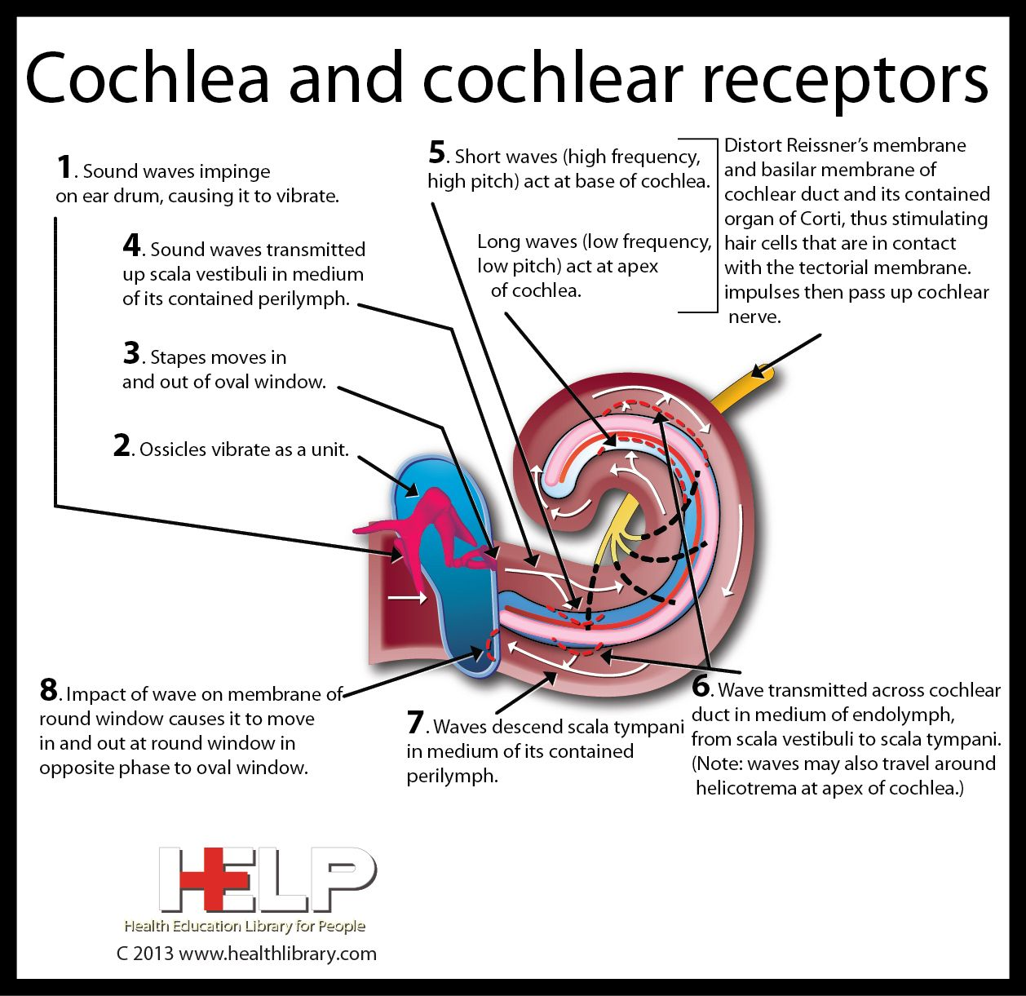
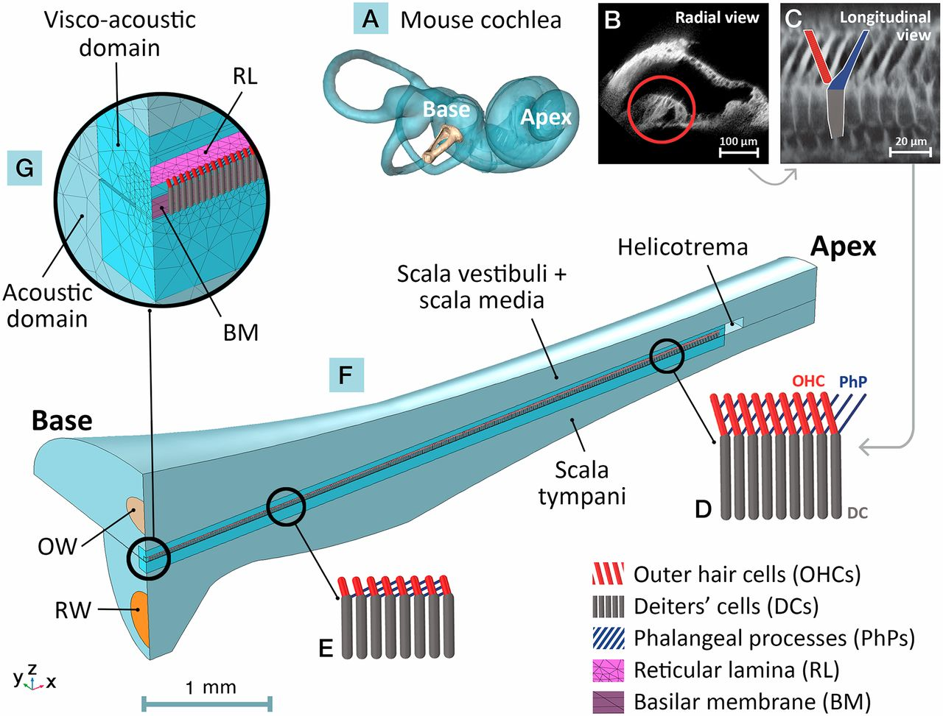
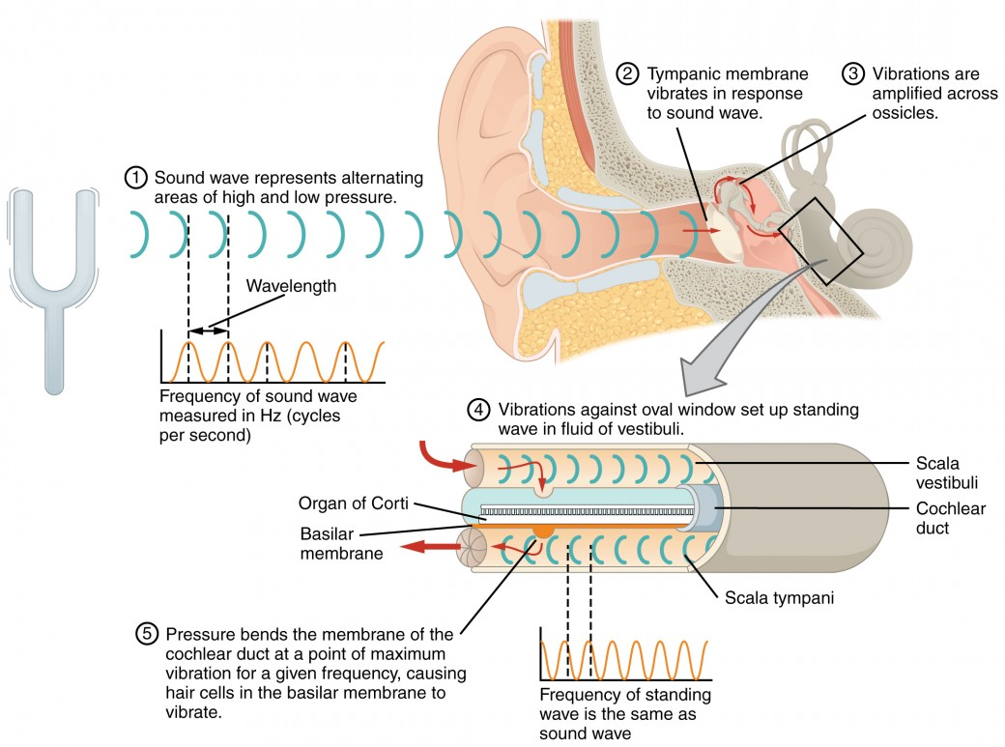

  - הסבר על החלקים במוח המעורבים בזיהוי צלילים וויזואליזציה/תמונה / וידאו ומהירות תגובה.(והקשר בניהם עד לידי זיהוי מלא/ חלקי )

2.3.1 - המוח(קוגניציה)
המוח הוא אחד האיברים החשובים ביותר בגוף האדם. המוח מכתיב את פעולותינו הרצוניות (כגון הליכה ודיבור) ואת פעולותינו הבלתי רצוניות (כגון נשימה ועיכול). המוח אחראי על התפיסה החושית וכן על זיכרון, רגשות ואישיות. ככלל חלקו הימני של המוח אחראי על הצד השמאלי של גופנו וחלקו השמאלי של המוח אחראי על הצד הימני של גופנו.
המוח הוא רקמה רכה וספוגית המוגנת על ידי עצמות הגולגולת, קרומי המוח, ונוזל המוח והשדרה (CSF) הזורם בין חללי (חדרי) וקרומי המוח.

רשת ענפה של עצבים מקשרת בין המוח לשאר חלקי הגוף ונושאת מסרים הלוך ושוב. רוב העצבים עוברים דרך חוט השדרה ומקשרים בין המוח לשאר חלקי הגוף. חלק מהעצבים (שנים עשר העצבים הקרניאליים) מקשרים ישירות בין המוח לעיניים, לאוזניים ולאיברים אחרים בראש ואינם עוברים דרך חוט השדרה.

המוח מורכב ממגוון סוגי תאים. התא הבסיסי במוח נקרא תא עצב או נוירון. הנוירונים הם התאים ה"חושבים" במוח המקבלים מידע תחושתי מהגוף ומעבירים הנחיות (בצורך אותות חשמליים) אל אברי הגוף. סוג נוסף של תאים נקרא תאי גליה ותפקידם לתמוך ולתחזק את הנוירונים. ישנם מספר סוגים של תאי גליה בעלי אופי ותפקידים שונים: אוליגודנדרוציטים, אסטרוציטים, מיקרוגליה ותאים אפנדימליים.

את המוח האנושי אפשר לחלק לאזורים ותת-אזורים רבים, בהתאם לאנטומיה המרחבית שלו ולתפקידים של כל אזור. המוח מורכב משני חצאים (המיספרות) שכל אחד מהם מתחלק לארבע אונות: מצחית, קודקודית, רקתית ועורפית. האונות מופרדות זו מזו על ידי נקודות ציון אנטומיות מרכזיות ובעיקר על ידי כמה חריצים גדולים שנוצרים מקיפולים של קליפת המוח.
3.2.2- ראייה

2.3.2.1 - תפיסה חזותית: גוון ובהירות
קרן אור מכילה גלים באורכים שונים, גלים באורך שונה מעוררים תחושות שונות של צבע.
קיימות שתי תיאוריות המסבירות את תפיסת הגוון: מודל שלושת הצבעים (התיאוריה הטריכרומטית) של ינג והלמהולץ, עלפי התיאוריה, קיימים שלושה סוגים של תאי מדוכים (קולטנים), המותאמים לתפיסה של שלושה צבעי יסוד: אדום, ירוק וכחול. כל שאר הצבעים מתקבלים מצירופים שונים של צבעי היסוד. באמצעות מודל זה אפשר להסביר סוגים שונים של עיוורון צבעים. מודל התהליכים המנוגדים של הרינג – עלפי התיאוריה, ישנן שני זוגות של צבעי יסוד: אדום-ירוק וכחול-צהוב, לכל זוג ישנם תאי עצב המגיבים בירייה לאחד הצבעים שבו, ובעכבה לשני.
נראה ששני המודלים נכונים ומשלימים זה את זה : ברמת המדוכים ההצפנה היא תלת צבעית, ואילו ברמות עצביות בתר רשתיות ההצפנה היא מנוגדת.
גורמים נוספים המשפיעים על תפיסת צבע הם עצמת אור (כאשר עצמת האור נמוכה נכנסים לפעילות תאי הקנים ולא תתרחש כלל תפיסת צבע), משך החשיפה (חשיפה ממושכת מכניסה לפעולה את התגובה הנגדית), אינטראקציות מרחביות וגורמים קוגניטיביים (הצבע הזכור של אובייקטים מוכרים הוא בד"כ עז יותר מאשר במציאות).
תפיסת בהירות
הקשר בין עצמת האור לבין תפיסת הבהירות הוא לא ליניארי בהתאם לחוק סטיבנס. נדרש גידול רב בעצמת האור כדי להשיג גידול קטן יחסית בתחושת הבהירות.
שני חוקים מתארים סכימה של אנרגיית אור בפוטורצפטורים: חוק בלוך מתאר סכימה זמנית ואילו חוק ריקו מתאר סכימה מרבית.
בתנאי אור יום הגלים שאורכם 555 נ"מ (צהוב-ירקרק) נתפסים כבהירים ביותר, שכן אלה גלים שאליהם המדוכים, המופעלים באור יום, רגישים ביותר. בתנאי תאורה עמומה הגלים שאורכם 505 נ"מ (ירוק-כחלחל) נתפסים כבהירים ביותר, שכן אלה הגלים שאליהם הקנים, המופעלים בתנאי אור עמום, רגישים ביותר.
תהליך ההסתגלות לחשכה מורכב מ-2 תהליכים: הסתגלות מהירה של המדוכים והסתגלות איטית יותר של הקנים, המגיעה בסופו של דבר לרגישות גבוהה יותר לאור.
ישנן 2 תופעות מנוגדות בהשפעת הרקע על תפיסת הבהירות: קונטקסט בהירות, המוסר באמצעות התהליך הפיזיולוגי של עכבה לטרלית, והטמעת הבהירות, המוסברת באמצעות גורמי קשב.

2.3.2.2 - קליפות הראייה(V1-V4)
המידע מתאי העצב בשכבות השונות של התלמוס מועבר הלאה אל קליפת הראייה, (visual cortex) אזור בקליפת המוח שמוקדש לעיבוד קלט ראייתי. העיבוד מתחיל באזור הראייה הראשוני, המכונה V1, אשר ממוקם בקצה האונה העורפית. משם, המידע ממשיך לאזורים נוספים שבהם מתבצע עיבוד חזותי מתקדם.
בתאי העצב של V1 ישנו מיפוי מלא של שדה הראייה, כאשר נקודות סמוכות על פני קליפת הראייה מייצגות נקודות סמוכות במרחב. עם זאת, המיפוי אינו פרופורציונלי - חלק גדול מ-V1 מוקדש לקלט שמגיע מהגומה המרכזית, למרות שמדובר בחלק קטן משדה הראייה.
לאחר העיבוד הבסיסי ב-V1, אזורים שונים לאורך מסלול העיבוד בקליפת המוח הראייתית מתמחים במאפיינים שונים של הגירוי החזותי: תפיסת צבע, תנועה, זיהוי אובייקטים וכו'. תאי העצב באזורים אלה הם בעלי שדות קלט גדולים יותר לעומת V1, והם מגיבים לטווח מצומצם יותר של גירויים.
רק כאשר המידע הראייתי מגיע לקליפת המוח אנו נעשים מודעים לגירוי החזותי. בהתאם לכך, אנשים עם פגיעה מוחית ב-V1 ידווחו על עצמם כעיוורים, גם אם העין והמסלולים העצביים האחרים לא נפגעו.

2.3.2.3 - התפתחות אבולוציונית ומאפיינים של שחשיבה ויזואלית.
באופן עקרוני, ניתן לחלק מחשבות אנושיות לשניים: מילוליות וויזואליות. כשאנו מפנטזים על החופשה הבאה שלנו במקום אקזוטי, סביר להניח שאנחנו משתמשים בחלק הוויזואלי כשאנחנו מדמיינים עצי דקל וקוקוסים עם קשיות ורודות. לעומת זאת, כשאנחנו מתכננים מה לומר במהלך פרזנטציה בעבודה, כנראה שאנחנו מפעילים את החלק המילולי ויוצרים דיבור פנימי המורכב ממילים המתחברות למשפטים,

במחקר החדש, כאמור, נמצא שאפילו כשאנשים מנסים באופן מודע לחשוב בצורה מילולית, כמעט תמיד חודרת למוחם חשיבה ויזואלית. נטייה זו מצביעה על כך שאנשים מקורקעים יותר בהווה אפילו כשהם מנסים להשתמש בצורת חשיבה שלרוב שמורה לעניינים שמתרחשים בעתיד.
מחקרים בנושא מצביעים על כך שאנחנו לא יכולים באמת ללכת מעבר לכאן ועכשיו ולחשוב בצורה אבסטרקטית על אנשים אחרים, מקומות או זמנים הגינוי לחשוב שזהו החיווט החדש של המוח שלנו ואולי יש לכך סיבות אבולוציוניות, שכן לא תמיד היינו יצורים מילוליים.

למידת חיזוי(יכול לעזור להסבר על DL)
חשיפה למידע מהותי לאחר חשיפה לאובייקט או אירוע כלשהו, מביא לקידוד של המידע בתא שמייצג את האובייקט או האירוע כדי שניתן יהיה בעתיד לחזות את המידע לפני הופעתו בחושים. כך למשל אם לאחר חשיפה למיקום מסוים, הופיע מידע מקיף כמו מיקום נוסף בקרבתו, או אובייקט, או אירוע. התא שמייצג את המידע המקיף יחווט לתא שמייצג את המיקום. משקל החיווט תלוי במרווח הזמן שחלף בין החשיפה למיקום לבין החשיפה למידע. וכן כתלות בתדירות הופעתו בעתיד לאחר חשיפה למיקום. חיזוי שווא ועקבי של מרכיב מביא לדעיכתו. אם זאת הקשר לטווח ארוך נשמר ברמה הבסיסית לצורכי היזכרות אוטוביוגרפית ולמידה אסוציאטיבית מהעבר על העתיד. בנוסף כל שליפה לצורך היזכרות יוצרת גיבוש מחדש של הזיכרון (re-consolidation), שמעוותת במעט את הזיכרון שנשלף. כתוצאה מעירוב תכנים אקראיים, כמו קלטים או פרשנויות שונות המתקבלות במהלך השליפה, וגורמות לקידוד מחודש ולשינוי מסוים במשקל מרכיבי הזיכרון.

כל תא שהתריע במקביל לתא A יחווט גם הוא אל תא B גם אם במציאות הוא אינו גורם לתא B. מה שאומר שמרכיבי אב טיפוס של תא A שגרמו לו להתריע. יחווטו כגורמים לתא B. דבר זה יביא לכך שבעתיד כשהמרכיבים יתריעו בעקבות הופעת אובייקט חדש C שגם אותו הם מרכיבים. הם יגרמו להתרעת חיזוי בתא B, ולכן המוח יתפוס את C שנקלט במקביל, כגורם ל-B. ואכן אובייקטים דומים מבחינת המרכיבים עשויים לחלוק תכונות משותפות. ולכן קיים סיכוי סביר ש-C אכן גורם ל-B.

אולם אם בדיעבד B לא יופיע, יתבצע החלשה או גיזום של החיווט לתא B מהמרכיבים שהתריעו. בעוד החיווט מתא A ל-B, ימשיך להתקיים. כמו כן עשוי להיווצר חיווט מעכב לתא B ממרכיבים שייחודיים לתא C מה שיפחית עוד את הסיכוי להתרעת B בעקבות הופעת C. בסופו של דבר אם החיווט בין המרכיבים לתא B ישרוד, משקלו ייקבע באופן מאוזן כתלות ביחס בין הזיכרונות הדומים שגורמים לתא B לבין אלה שלא, וביחס לכמות החשיפה אל כל אחד מהם.

במצב של חשיפה חוזרת ונשנית לתא A, לאורך זמן, ללא חשיפה לשאר חברי הקבוצה הדומים, החיווט מהמרכיבים לתא B יילך ויתחזק, מה שיגרום לכך שבעתיד כשאובייקט הדומה לתא A יופיע, המרכיבים יגרמו שוב ושוב להתרעת חיזוי בתא B גם אם התא הדומה אינו גורם ל-B במציאות. במצב זה שהחיווט בין המרכיבים לתא B כבר חזק במיוחד, תידרש חשיפה ממושכת לתא הדומה על מנת להחליש את החיווט ולאזן את ההכללה.

הכללת חיזוי עשוי להשפיע גם על הכללת תיוג של תא B על תא C. וכן על הכללת התנהגות המיוצג בזיכרון הנוהלי.

מערכת סינון
כדי לאפשר את הפעלת המשימה הנבחרת בעלת התוצאה הגבוהה ביותר. יש מערכת סינון שתפקידה לעכב את המשימות בעלות הערך הנמוך יותר שהתריעו במקביל. לצורך כך הגרעין התת-תלמי מוצף בדופמין בכמות התואמת את ערך המשימה בעלת הערך הגבוה, הדופמין חוסם את הערוצים בעלי הערך הנמוך יותר שעוברים דרכו ומגיעים מהגלובוס פלידוס החיצוני, שהם מבחינתם מפרישים גאבא שבאמצעותו הם מנסים להתחרות בדופמין על מנת לשחרר את חסימתם, אלא שרק הערוץ בעל הערך הגבוה שכאמור גם אחראי להצפת הדופמין חזק דיו כדי להתגבר על הדופמין ולהמשיך הלאה אל הקורטקס המוטורי, לצורך הפעלת מגוון תאים מוטוריים הנדרשים למשימה באמצעות תאי התזמון שלהם, בעוד יתר המשימות מעוכבות

למידת זיכרון ניהולי(מתאים ל-DL)
רצף של משימה עשוי להקטע, אם במהלך המשימה לא מתקבל קלט המשך של המצב הדרוש לפלט המוטורי הבא. העדר קידוד של חלק מהמשימה קורה עקב חוסר ניסיון לגבי המשימה, או עקב תקלה שמתרחשת לראשונה במהלך מטלה מוכרת.

אם יש ערוץ אחר שמכיר את התקלה אז הערוץ יקלוט את התקלה ויפעיל את הפתרון כדי להשלים את המשימה, המשימה המשנית יכולה להתבצע גם אם ערכה נמוך ביחס למשימה הראשית, היות שהמשימה הראשית לא מסוגלת לתפקד עד שיתקבל הקלט שיאפשר לה להמשיך.

אם הערוץ המתקן מייצג חלק תדיר במשימה ולא תקלה מקרית. אז לאחר התנסויות מספיקות יווצר חיווט ישיר בין ערוץ המשימה לבין הפלט המוטורי של הערוץ המתקן. כך שפתרון הבעיה יהפך לחלק בלתי נפרד מהמשימה, על מנת לאפשר גישה מהירה ובלתי מוסחת לפתרון התקלה, ישירות על ידי תא התזמון שמייצג את התקלה

אם התקלה שקוטעת את המשימה לא מוכרת לאף ערוץ, אז המשימה תסתיים. לחלופין תתבצע חיקוי, או משימת יצירה כדי לייבא את הידע הנחוץ ולקודד את הקטע החסר בערוץ משימה חדש, ובפעם הבאה ניתן יהיה לחזור על המשימה התקולה, תוך שימוש בערוץ החדש לשם השלמתה.

פתרון הבעיה בדרך יצירתית מתבצעת באמצעות אסוציאציה בין הבעיה הנוכחית לבין בעיה דומה מבחינה חזותית, שהפתרון שלה עשוי להתאים גם לבעיה הנוכחית. הדבר מתבצע במידה שיש דגירה בקלט, או בתא הזיכרון שמייצג את הבעיה. מה שמביא לשליפת מרכיבי התא בהולכה אחורנית אל התאים שמייצגים אותם ושנמצאים בשכבה הקודמת בהיררכיה. תאי המרכיבים שיכולים להשתייך גם לזיכרונות נוספים, עשויים בתורם להביא להתרעה בתא זיכרון נוסף ודומה במידה שיש לו די מרכיבים משותפים עם הזיכרון הנוכחי כדי להביא לסכימה במרחב הדרוש לו להגעה אל סף ההתרעה, או לחלופין דגירה מתמשכת שמביאה לסכימה בזמן, שמעלה זמנית את ערכו של כל מרכיב בהתאם לזמן הדגירה, מה שמאפשר את ההגעה אל סף ההתרעה.

הפעלה של שני זיכרונות סכמתיים במקביל מביא לשיתוף מידע בין חלקיהם, כמו להשלכת תכונות (גורמים ונגרמים) של אובייקט או אירוע שמיוצג בזיכרון אחד על אובייקט או אירוע שמיוצג בזיכרון השני, וכן לשיתוף מרכיבים נוספים ביניהם, ולהעתקת פתרון תנועתי מאחד כדי להתאימו לאחר. השינויים עשויים להישמר בזיכרון זמני או בזיכרון ארוך טווח במידה שיש בו תועלת, ובחלק המוטורי לשמש כערוץ לפתרון בעיה אסוציאטיבית. הסיכוי שניתן יהיה להפיק תועלת מהסכמה תלוי במידת הדמיון בין מרכיבי שני הזיכרונות, אך לא בהכרח, היכולת לבצע סכמה יעילה בין זיכרונות בעלי דמיון נמוך נחשב כיכולת יצירתית מפותחת.

בתכנון ויצירה של אירוע חדש נעזרים גם בקשרים הסיבתיים, כדי לסדר את הרצף האירועי או כדי לבחון את ההתכנות או את הכדאיות של היצירה.
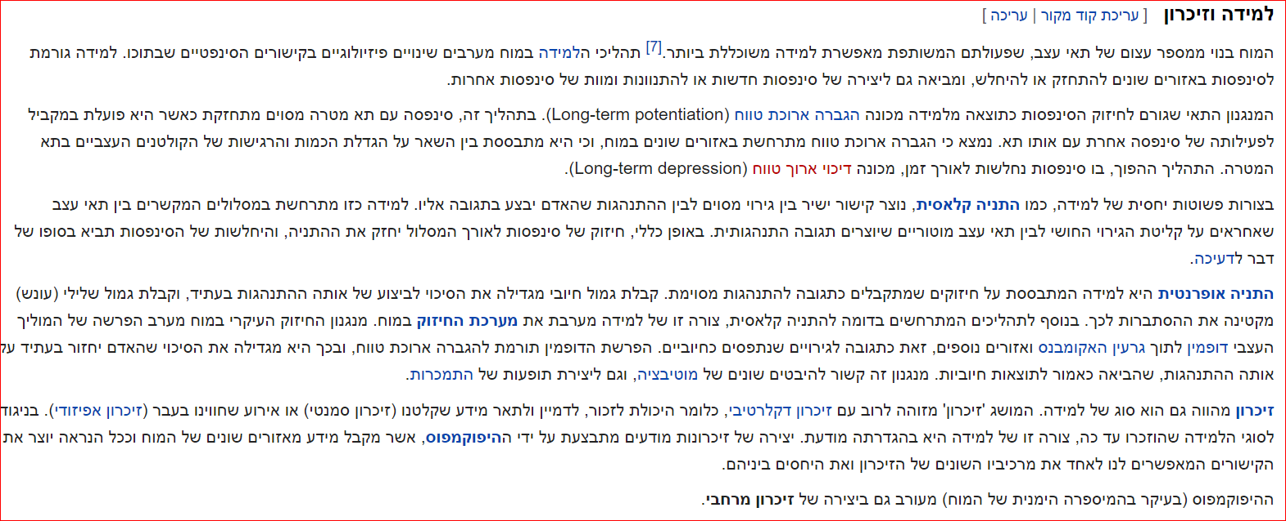

תהליך עיבוד המידע
קולטני החישה קולטים באופן מתמיד את אנרגיות הגירוי התואמות שלהם ומספקים כמויות עצומות של מידע אודות הסביבה.כל המידע הזה מאוחסן באופן פסיבי ובלתי רצוני למשך זמן קצר מאוד בזיכרון החושי שהוא השלב ראשון במסלול הקידוד. משם עליו לעבור לזיכרון לטווח קצר כדי שיוכל להתגבש בזיכרון לטווח ארוך. תהליכי עיבוד המידע המתרחשים במאגר הזיכרון לטווח קצר קובעים האם הוא יגיע אל מאגר הזיכרון לטווח ארוך, או יתפוגג וייעלם

עיבוד המידע שמתקבל מהחושים מתבצע במערכת העצבים. מבחינה נוירולוגית המידע מועבד על ידי תאי עצב אשר קולטים את האותות ממערכת החישה. תאים אלו מסוגלים לתקשר ביניהם בתהליך של העברה סינפטית. כמו כן, הם יכולים לשלוט על המערכת המוטורית, באופן שמאפשר להם להשפיע על ההתנהגות. תהליך עיבוד מידע אינטגרטיבי מצריך יחסי גומלים מורכבים בין רשתות עצביות, אשר יאפשרו את הזרימה הדו כיוונית של המידע.

הפלסטיות של מערכת העצבים היא המנגנון שמאפשר למידה ושינוי בהתנהגות בעקבות מפגשים עם הסביבה

מגבלות עיבוד המידע
בעקבות צוואר הבקבוק של החשיבה האנושית, היכולת של האדם לעבד את כל המידע שהוא מקבל מהחושים היא מוגבלת. מגבלה זו נוצרת משום הזיכרון לטווח קצר יכול להכיל פחות או יותר שבע יחידות מידע בו זמנית למשך זמן קצר בלבד. מכאן גם נוצר הקושי האנושי לעסוק בבעיות המורכבות ממספר גדול של משתנים

היצף מידע הוא מצב בו כמות המידע שנקלטת חורגת מיכולת עיבוד המידע של האדם. ישנן מספר דרכים בהן ניתן לייעל את תהליכי עיבוד המידע חרף מגבלה זו. אחת הדרכים היא לצמצם את כמות המידע שמגיעה לתודעה על ידי התייחסות ממוקדת למידע הנחוץ והתעלמות ממידע לא רלוונטי. הקשב הסלקטיבי מאפשר למידע רלוונטי להנחות את ההתנהגות של האדם, תוך כדי צמצום ההשפעה של מידע מסיח או לא רלוונטי. פעולה זו של הפניית הקשב לגירויים המתאימים בלבד מכונה "סינון" (Filtering). כבר בתהליך הקידוד הזיכרון החושי מאפשר די זמן לעיבוד המידע החושי הראשוני, כדי שהמערכת הקוגניטיבית תוכל לבחור אלו פרטים מתוכו יש להעביר לעיבודים נוספים, למערכות הזיכרון המתקדמות יותר, לתהליכי קבלת החלטות ולמנגנוני תכנון התגובה

דרך נוספת להתגבר על מגבלת הקיבולת היא קיבוץ מספר בלתי מוגבל של פריטים ליחידת משמעות בודדת המכונה "גוש" (chunk). היכולת להגדיל את כמות הפריטים שניתן לחשוב עליהם בו זמנית על ידי ארגונם כגושי מידע, זיכתה את הזיכרון לטווח קצר בכינוי זיכרון עבודה. זיכרון העבודה מאפשר לאדם להחזיק מידע במודעות ולהשתמש בו כדי להנחות את אופן הפעולה שלו.הוא מכיל את כל המידע שנעשה בו שימוש פעיל במהלך ביצוע טווח רחב של משימות. זיכרון העבודה יכול להכיל מידע חדש שנקלט בזיכרון החושי יחד עם מידע קודם שנשלוף מהזיכרון לטווח ארוך. בכך הוא מאפשר הכללה של ניסיון העבר על מצבים חדשים.

דרך נוספת להתגברות על מגבלת זיכרון העבודה היא שימוש במיומנויות חשיבה מתאימות. למשל, ניתן לפתרון בעיות מורכבות על ידי פירוקן לבעיות משנה, לטפל בכל אחת מהן בנפרד ולאחר מכן לצרף אותן לצורך יצירת הפתרון השלם

  - טכנולוגיות הקיימות לניתוח סאונד(צלילים)והמרתם לידי מצג ויזואלי(תמונה/וידאו)

  - רקע תיאורטי על כלי פיתחו תוכנהMatlab ו – Python ושימוש אינטנסיבי ביכולתו עיבוד (כרטיס מסך GPU)

MATLAB מכילה מספר יכולות עבור פיתוח אלגוריתמים, כולל יכולות של פיתוח מונחה עצמים. כמו כן התוכנה כוללת סביבת פיתוח משולבת המכילה כלי ניפוי שגיאות וחקר ביצועים. בנוסף התוכנה יכולה לתקשר עם אמצעים אלקטרוניים ממוחשבים.
התוכנה מגיעה עם יכולות גרפיות, הכוללות תצוגה בשלושה ממדים ניתוח נתונים ויזואלי ויצירת קליפים.
סביבת הפיתוח המשולבת מאפשרת יצירה של ממשקי משתמש עם פקדים שונים (לדוגמה כפתורים, שדות נתונים להזנה). באמצעות שימוש במהדר, ניתן ליצור באמצעות ממשקים אלו תוכנה נפרדת היכולה לרוץ, ודורשת רק את ספריית זמן הריצה של MATLAB.

ב-MATLAB ניתן ליצור חבילה מיוחדת המרחיבה את הפונקציונליות של התוכנה. קבוצות של כלים כאלו נכתבו ב-MATLAB על מנת לפתור סוגים מסוימים של בעיות, כאשר חברת MathWorks מספקת מספר חבילות כאלו כמו: עיבוד אותות, עיבוד תמונות, רשתות נויורונים, בקרה, אופטימיזציות, לימוד מכונה ועוד. אלפי חבילות נוספות פותחו על ידי חברות אחרות.

פייתון (באנגלית: Python) היא שפת תכנות דינמית מהנפוצות ביותר. פייתון תוכננה תוך שימת דגש על קריאוּת הקוד, וכוללת מבנים המיועדים לאפשר ביטוי של תוכניות מורכבות בדרך קצרה וברורה. אחד המאפיינים הבולטים בתחביר השפה הוא השימוש בהזחה להגדרת בלוקים של קוד
פייתון היא שפה מרובת־פרדיגמות, המאפשרת תכנות מונחה-עצמים, תכנות פרוצדורלי, ובמידה מסוימת גם תכנות פונקציונלי. לשפה ספרייה סטנדרטית גדולה וענפה, והיא תומכת באופן מובנה בהרחבה שלה אל שפות אחרות

מעבד גרפי (באנגלית: Graphics Processing Unit; בראשי תיבות: GPU) הוא מעבד המצוי בכרטיס גרפי או לצד ליבת המעבד במערכת על שבב ומאפשר חלוקת עומסים בינו לבין המעבד הראשי (CPU) בחישובים גרפיים שונים, בעיקר של סצנות תלת ממדיות.
המעבד הגרפי מאפשר עבודה על מידע גדול של תמונות, ויכול להמיר מידע זה להצגה על המסך כמטריצה של פיקסלים. המעבד הגרפי יודע לבצע חישובים וקטוריים מסובכים וניתן לתכנות בדומה למעבדים אחרים. הופעת המעבד הגרפי אפשרה למפתחי משחקי המחשב, להציג גרפיקה מציאותית הרבה יותר טובה הודות לכוח העיבוד שלו.

כרטיס מסך חזק נמדד במספר קריטריונים:
מהירות שעון גבוהה של הליבה והזיכרונות,אפיק חיבור, כמות מרובה של זיכרון העומד לרשותו, מספר מעבדי הזרימה, יכולת המרה טובה וקירור, ליתוגרפית ייצור.

למידה עמוקה ומעבדים גרפיים
מעבדים גרפי GPU ,ראשי תיבות של Graphical Processing Unit) שפותחו במקור עבור משחקי מחשב, ומכילים אלפים רבים של מעבדים זעירים המבצעים חישובים רבים פשוטים יחסית – אבל במקביל זה לזה, ולא בטור. המעבדים הגרפיים, למרות שפותחו במקור למשחקי מחשב, הם בעלי מבנה מושלם לביצועי סימולציות של רשתות נוירונים מלאכותיים, הדורשות גם הן חישובים רבים פשוטים במקביל
השיפור בביצועים התמשש אך ורק הודות לשימוש במעבדים גרפיים מהירים, שאפשר לו לאמן את המערכת בכמות דוגמות גדולה בהרבה משהיה מקובל בעבר.

מגבלות הלמידה העמוקה
ללמידה עמוקה יש מגבלות, והבנת מגבלות אלה יסייעו לנו להבחין בין תחזיות שיש להן סיכוי מעשי להתממש – לכאלה שהן בלתי סבירות, לפחות בעתיד הנראה לעין.
נכון להיום, למידה עמוקה מאפשרת לרשת הנוירונים המלאכותיים ללמוד מטלה כלשהי כגון זיהוי פרצופים או תרגום שפה – אבל רק מטלה צרה אחת, ותו לא. רשת נוירונים בעלת יכולת לזהות פרצופים לא תוכל לפתע ללמוד לדבר או ללכת. נוסף על כך יש לזכור שלמרות הדמיון העקרוני בין רשתות הנוירונים המלאכותיות למבנה הבסיסי של המוח, יש עדיין הבדלים תהומיים, ורשתות נוירונים אינן קרובות כלל למימוש פונקציות כמו 'הכרה' ו'מודעות עצמית'.
פה ושם נתקלים החוקרים בבעיות בלתי צפויות שנובעות מהאופן הייחודי שבו לומדות רשתות נוירונים לבצע מטלות מסוימות, וצריכים למצוא להן פתרונות יצירתיים. בעיה ראשונה היא מצב שבו רשת הנוירונים המלאכותיים הסיקה כלל שגוי במהלך תהליך האימון.
זו דוגמה לרגישות של למידה עמוקה לשגיאות בתהליך האימון, רגישות שבני אדם אינם מודעים אליה, בדרך כלל.

בעית האטימות של רשתות הנוירונים המלאכותיים
תקלות מאין אלה קשה מאד לגלות מכיוון שהכללים והחוקים שעל פיהם פועלת רשת נוירונים מלאכותיים אינם כתובים באופן מפורש במקום כלשהו – אלא מקודדים בעצמת הקשרים שבין הנוירונים המלאכותיים לבין עצמם.

  - רקע תיאורטי DL- והיתרונות אותם הוא מקנה בניתוח/עיבוד תמונה(Training process)

מה זו למידה עמוקה?
הלמידה העמוקה (Deep Learning) היא תחום מחקר בעולם המחשבים שמטרתו לחקות באופן ממוחשב את פעולת המוח האנושי. התחום הוא מרכזי בעולם האינטליגנציה המלאכותית. המיוחד במערכות למידה עמוקה הוא היכולת שלהן ללמוד ולהשתפר כל הזמן. זו למידה שפועלת ממש כמו המוח האנושי - ככל שמערכת כזו פועלת וככל שמשתמשים בה - היא משתפרת ו"יודעת" יותר.

הלמידה העמוקה הוא תחום חדש יחסית בעולם של חקר המערכות הלומדות. הוא נקרא גם "הלמידה החישובית" (Machine Learning). לטווח רחוק מטרת התחום היא פיתוח של מחשב שיוכל להחליף את החשיבה האנושית. מערכת כזו תהיה מסוגלת לזהות תבניות ודפוסים בדיבור, תמונות, צלילים ועוד סוגי מידע, שהמערכות מתקשות כיום לעבד ולטפל בהם.

העתיד מבטיח מפיתוחים אלה מערכות רפואיות שמטפלות בחולים, אנליסטים ומומחים ממוחשבים לניהול כספים ומסחר במניות ועד למערכות ראיה ממוחשבת, שיוכלו לזהות עצמים במרחב ולסווג אותם, ללא צורך בהתערבות אנושית.

הלמידה העמוקה מתבצעת על ידי שימוש ברשתות נוירונים, שמנסות לחקות את היכולת האנושית.

מה עושות רשתות נוירוניות?
רשתות נוירונים הן רשתות מחשבים מתקדמות שמחקות את החשיבה האנושית. נוירון הוא תא עצב. רשת נוירונים היא "רשת עצבית" מלאכותית, שמעתיקה את הפעילות של שכבות תאי העצב בניאו-קורטקס, האזור שתופס את רוב המוח האנושי ושבו נעשית החשיבה שלנו. כל נוירון מחובר בסינפסות אל נוירונים נוספים, במה שקרוי "רשת נוירונית". התקשורת בין הנוירונים היא באמצעות "פוטנציאלי פעולה" - מעין הבזקים, פעימות חשמליות, שעוברות בסינפסות בין נוירון, תא עצב, למשנהו והלאה אל הנוירון הבא ולאלה שאחריו.

מחקר רשתות הנוירונים עוסק בבניית מודלים וירטואליים של שכבות תאי העצב ובתחום זה עוסקים כיום צוותים מגוונים, שמורכבים ממדעני מוח, מדעני מחשב ותוכנה. רשתות מחשבים כאלה יוכלו בעתיד לבצע פעולות שהמוח יודע לבצע בקלות: לאסוף מידע, לנתחו ולהגיב לו בקבלת החלטות שאנו עושים אלפי פעמים ביום.

האם נראה התממשקות בין התבונה המלאכותית והמוח האנושי?
"קצב ההתפתחות של רשתות הנוירונים המלאכותיות מסחרר מאוד וההתפתחויות בהתאם. לעומת זאת, קצב שיפור ההבנה שלנו אודות המוח האנושי עדיין מתקדם בקצב איטי ביותר. לא ראינו פריצת דרך משמעותית וגדולה שעזרה להבין טוב יותר את המוח שלנו. עדיין המכונות המתקדמות והיקרות ביותר בעולם רחוקות מאוד מלהגיע למצב של מדידת פעולה של נוירונים וסינפסות בודדות במוח תוך כדי תהליך החשיבה. אני חושב, שוב זו דעתי האישית שהרבה יותר מהר נגיע למצב שיש לנו בינה מלאכותית טובה כמונו ועולה עלינו מאשר מצב שבו נוכל להתחבר למוח שלנו להכניס לו צ'יפים ולהרחיב את הזיכרון."
יש משימות שקל יחסית לתכנת מחשבים לבצען: למשל, כל מה שצריך לעשות כדי להשמיע שיר זה לבצע סדרה של פעולות ברורות ומוגדרות היטב כגון לפתוח את הקובץ, לקרוא את המידע האגור בתוכו ולנגן או להפסיק את ההשמעה בתגובה ללחיצת כפתור של המשתמש. אבל יש משימות מורכבות בהרבה, שעבורן קשה הרבה יותר לנסח עבור המחשב כללים ופקודות שמגדירים לו במפורש מה הוא צריך לעשות בכל רגע נתון. למשל, אם נרצה שמחשב יוכל להזריק באופן עצמאי תרופות לחולים – למשל, לאדם מבוגר שמתקשה לעשות זאת בכוחות עצמו – נצטרך לקחת בחשבון גורמים רבים שעשויים להשפיע על פעילות המחשב. למשל: האם מצבו הרפואי של המטופל מתאים לתרופה מסוימת אבל לא לתרופה אחרת? האם משהו שאכל המטופל בארוחת הצהריים ישפיע על התגובה שלו לתרופה? אולי יש לו חבורה כואבת בזרוע וכדאי להזריק במקום אחר? האינטראקציה בין המוני הגורמים הללו מורכבת כל כך, ולכן בדרך כלל איננו מסוגלים 'להסביר' למחשב מה אנחנו מצפים שיעשה בכל רגע נתון. במקרה כזה, אין לנו ברירה אלא להשאיר את תהליך קבלת ההחלטות בידיהם של בני אדם שהוכשרו לשם כך. מחשב שיוכל ללמוד – או במילים אחרות, מחשב שיוכל לנסח בעצמו את הכללים לביצוע משימה על סמך דוגמות שיציגו בפניו – יוכל לסייע לנו באינספור תחומים שעד כה היו חסומים בפני המחשב, מרפואה ונהיגה ועד חקר החלל. לימוד באמצעות דוגמות עשוי להתאים מאוד לפתרון בעיות שקשה לפתור באמצעות הגדרת רצף של צעדים. למשל, קל להגדיר בתוכנה סדרת צעדים לפתרון משוואה מתמטית – אבל קשה הרבה יותר להגדיר סט של כללים שמאפשר לזהות פרצוף של אדם: לימוד באמצעות מתן מספר רב של דוגמאות לפרצופים אנושים שונים ומשונים עשוי להיות פיתרון נוח יותר.

כדי לנסות ולבנות מכונה שכזו, האינסטינקט הראשוני של החוקרים היה לפנות אל הביולוגיה ואל מדעי המוח. התקדמויות בתחום הנויורולוגיה והפיזיולוגיה של המוח סיפקו להם השראה למכביר. לאורך המאה העשרים חשפו חוקרי המוח מנגנונים ביולוגיים רבים שעומדים בבסיס פעילותו של המוח. עם הזמן החלו המדענים להבין את חשיבות הנוירונים, תאי העצב שמהם עשוי המוח.
איך עובדים הנוירונים? הנוירונים הם תאים זעירים בעלי זרועות ארוכות שמתחברים זה לזה ומעבירים ביניהם מידע באמצעות זרמים חשמליים. לכל נוירון יש מספר כניסות, והוא מקבל 'פולסים' חשמליים מנוירונים אחרים. בתגובה לפולסים אלה, הנוירון מפיק פולס חשמלי משלו ביציאה.

- תכנון וניתוח(Design and Analysis)

  - Analysis of the assistive technologies- ניתוח של טכנולוגיות מסייעות

בקטע זה נדון ביתרונות והחסרונות של אמצעי עזר ללקוי שמיעה הקיימים כיום בשוק. וכן זה יעזור לנו להסביר למה בחרנו להציג את התמונות כמיפוי ספיראלי.
3.1.1 יתרונות וחסרונות תוך שימוש בתוכנותMatlab ו – Python
3.2 יתרונות וחסרונות של DL מול NN/ML
3.2.1 Training process
3.3 יישום רעיונות מתמטים בעזרת כלי התוכנה(התמרת לפלס)

- Implementation- יישום

  - Design overview
    - מערכת הטרנספורמציה לידי לתמונה (בפרויקט שלנו)
    - מערכת לדגימת התמונות וסגירת מעגל החלטה
    - השוואה בין התכונות האמיתויות של קטע הסאונד וTraining process חוזר של
המערכת
  - System setup
התוכנה תכתב תוך שימוש בpython ו Matlab בשימוש מעבד מסוג: וכרטיס מסך מסוג, זיכרון מהיר(פלאש) SSD והמרות בDSP()----שימוש והסבר שלהן
  - הסבר מקיף על ויזואליזציה של צליל:
4.3.1 Pitch- תו- מלודיה (אותה ניתן לראות בדמו)- עיקרה מתבטא בעזרת הצבעים, למעשה
כל תו מיוצג ע"י צבע מסוים וזווית מסוימת בשבלול/ספיראלה כאשר כל אוקטאבה
מתבטאת ע"י אורך הרדיוס.
4.3.2 קצב- עיקר הקצב צריך להתבטא בגובה האמפליטודה של החלקים השונים
בשבלול(בהמשך אנו שואפים להגיע לידי יכול זיהוי מקצבים שונים ולשלבם באספקטים של אורות רקע).
    - גוון- זהו למעשה יכולת הזיהוי בין צלילים שונים(כדוגמת צליל חליל וצליל כינור).(בשלב זה איננו יודעים איך לממש יכולת זיהוי זו).חותם הגוון יביא לשינוי/עיוות הנפח/נראות/צורניות השבלול (צורתו תשתנה בהתאם).
    - תצוגה ב2D – תוצאות ולמה בחרנו להציג בדו מימדי על פני תלת מימדי וכו'.
    - Dynamic circles display- למה בחרנו במעגלים ומה הן היתרונות והתוצאות.

- Evaluation – הערכה לתוצאות

- תוכנית עבודה , לו"ז+משימות

- ניהול סיכונים

7.1

המידע שקיים מהאודיו יושמט בתהליך העברה לתמונה מה שיוביל לחוסר יכולת של ה-DL לחלץ מאפיינים כלשהם.
7.1.1
ייתכן כי הבחנה של האלגוריתם ליצירת תמונה נכונה (המכיל חזותית את המאפיינים) תובן רק בשלב מתקדם/מאוחר מידי בפרויקט ולא יהיה מספיק זמן הנדרש לתיקון.
7.1.2
בתהליך ההמרה נכון לעכשיו הפונקציה המתמטית שמשתמשים בה בMatlab מאחדת את רכיבי השמע הקומפלקסים לרכיב אבסולוטי אחד(אין התייחסות לפאזה). ייתכן שההבחנה המקצועית הזאת שהושגה מידי ספרות מקצועית, העמקה וחקירה בנושא לא תבוא נכון לידי ביטוי בתהליך הטרנספורמציה הנ"ל.
7.1.3
בתהליך הטרנספורמציה כל פריים נבנה ממספר דגימות , טווח הזמן ואיכות השמע(Bit Rate) שמתורגמים לתמונה אחת כפריים יכולים להתגלות כקריטיים לאיכות הטרנספורמציה.
7.1.4
פערים בין האפקט האקוסטי לבין הרגישות של האוזן האנושית בעיקר במובני ווליום(עוצמת השמע) יכולים ליצור חוסר התאמה בין גודל העיוות שייוצר בתמונה לבין החדות או רמת הצרימות באוזן.

7.2

לא נגיע למערך/מאגר תמונות גדול מספיק לטובת הTraining מה שיכול לגרום לחוסר התכנות של פונקצית המשקלים.
7.2.1 משאבים טכנולוגיים (יכולות עיבוד ואחסון)
המערכת דורשת שטח אחסון ויכולת שליפה/ כתיבה גדולים על מנת ליצור מערך / מאגר בהיקף גדול מה שמצריך שימוש במשאבים כלכלים אשר דורשים רכישת ציוד טכני חזק שלא יהיה בידנו להשיגו.
7.2.2
ייתכן שהרזולוציה שתידרש לתמונות שיאפשרו פענוח DL נכון יהיו גדולות מהרבה מהסטנדרט שאליו כיוונו ( 1080x 720).
7.2.3
כדי ליצור עבודת עיבוד נכונה של הנתונים נדרש שימוש אלגוריתמי נכון ומותאם במאפייני ה- GPU בפרט ושאר מאפייני המחשב.
7.2.4
הצורך בתכנות מותאם מערכת בדגש על שימוש בכרטיס המסך יכולים להיות קריטיים להצלחת הפרויקט מה שמצריך הבנה יסודית במערכות מחשוב.

7.3

ייתכן כי בתוצאות הסופיות נגלה כי העין האנושית איננה מסוגלת לפרש/לפענח את התמונות בדרך מקבילה כלשהי ל DL ואין אפשרות להשתמש ב-DL כגורם לשיפור בהבחנת העין האנושית.
7.3.1
ייתכן כי הכלים שבהם בחרנו או החלוקה או קטעי השמע שנבחרו לאימון המערכת אינם בעלי מאפיינים שונים מספיק כדי לאפשר התכנסות של פונקצית המשקלים.( ריבוי כלי נגינה לאימון המערכת ומגוון קטעי שמע).
7.3.2
אופן שבו ה- DL מזהה את ההבדל בין כלים שונים לא יתגלה ככלי נכון לשיפור היכולת הקוגניטיבית של העין להתאים בין סאונד לתמונה.

